句酷批改网使用说明（学生）
- 在浏览器地址栏输入:pigai.org,回车,即可打开句酷批改网.
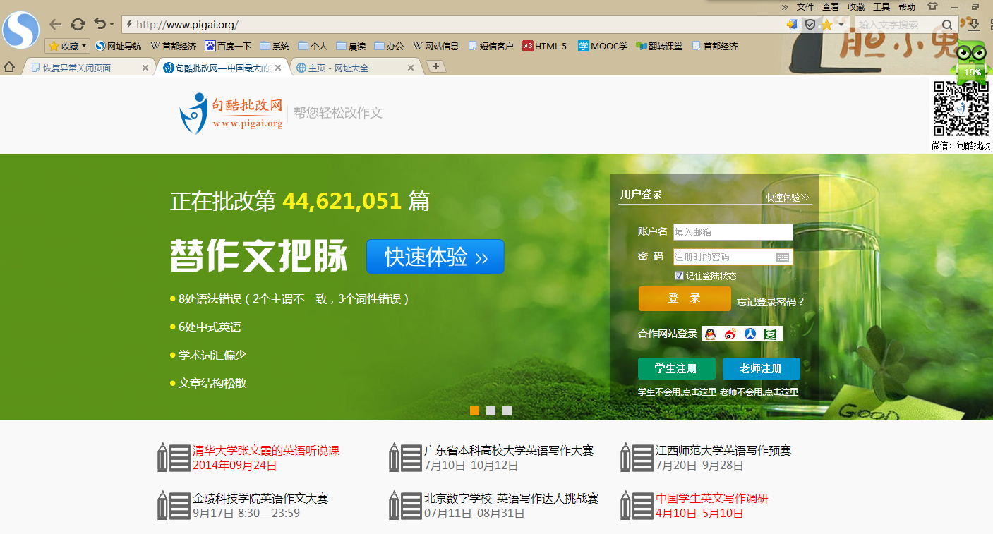
- 点击”学生注册”按钮,进行学生信息注册.
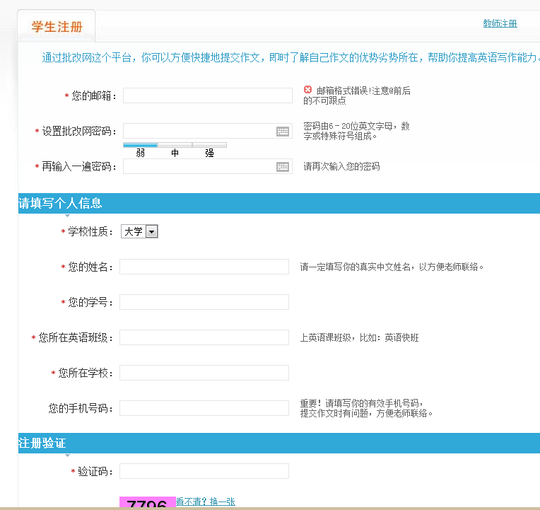
请不要使用Gmail邮箱,以防不能打开
英语班级请填写 “研19春 班”
东南大学
入学时的学号

- 提交后，显示如下页面：
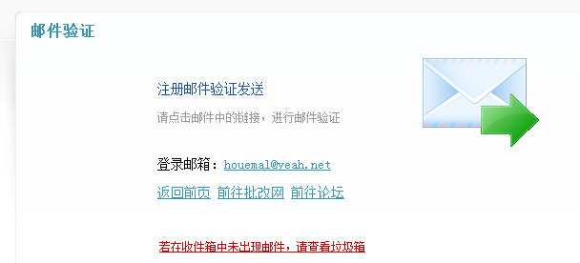
- 进入到个人邮箱去激活，即可开始使用该账号。
- 首次登陆成功后，进入网站，显示如下页面：
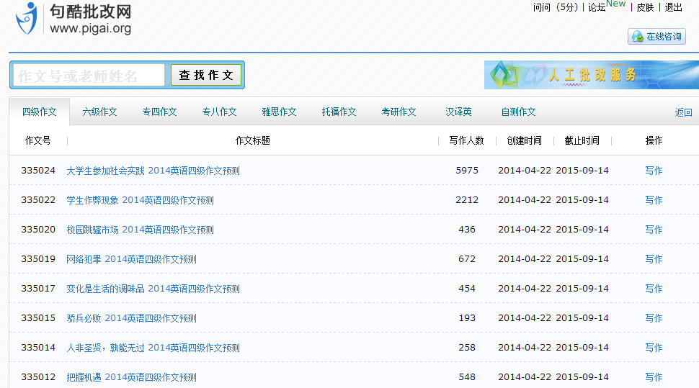
- 列表中是一些免费的写作题目，同学可以根据需要自己多多练习。在左上角的输入框中，输入任课教师给的作文号，即可打开作文，显示作文要求的同时，输入作文正文，提交就可以完成作文了。
